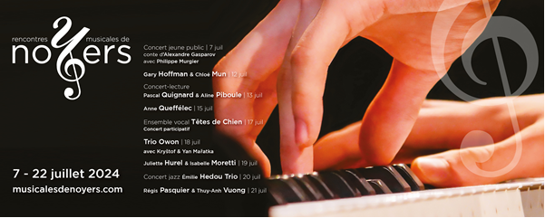

|  |  |
| --- | --- |
| **Concert Jeune Public dimanche 7 juillet 16h**  **Eglise de Noyers | entrée gratuite** | |
| **“La marche glorieuse de Modeste le petit pion”**  **conte musical composé par Alexandre Gasparov**  **sur un livret de Mathilde Maraninchi** | |
| **Les RMN jouent la carte de la jeunesse.**  Après « Pierre et le Loup » et les « Contes de ma mère l’Oye », les RMN organisent en préouverture du Festival 2024 un concert à destination du jeune public « La marche glorieuse de Modeste le petit pion » conte musical sur l'épopée d'un pion, Modeste, sur un échiquier.  Aux échecs, le pion est une pièce faible mais importante. Et, s'il atteint la 8e rangée, il est promu cavalier, fou, tour ou dame. L'objectif du pion que l'on « sacrifie » souvent est de ne pas se laisser prendre et de parvenir à aider les siens en se transformant à la fin.  **Accès à la culture musicale  en milieu rural**  Ce spectacle auquel participeront une trentaine d’enfants, acteurs ou figurants, est l’aboutissement des actions menées tout au long de l’année scolaire dans le cadre d'activités périscolaires : ainsi les élèves des écoles de Noyers et de l’Isle sur Serein ont pu découvrir  des instruments de musique, s’initier aux échecs grâce à la participation de Marc Leski, nucérien vice-champion d'échecs français, participer aux ateliers théâtre contribuant ainsi  à développer mémorisation, maitrise de soi  et capacité à coopérer avec un groupe.  Ce concert accessible gratuitement n’aurait pas pu voir le jour sans l’aide financière de la **Mutualité Sociale Agricole de Bourgogne Franche Comté**, de la Communauté de Communes du Serein et de la commune de Noyers. | • Philippe Murgier récitant  • Alexandre Gasparov chef d’orchestre  • Sophie Deshayes flute  • Mathilde Gérard hautbois  • Nicolas Nageotte clarinette si  • Laure Thomas basson  • Jonathan Marceaux trompette en ut  • Mathias Pâques cor fa  • Maxime Echardour percussions  • Léo Belthoise violon  • Anne Camillo violon  • Elsa Balas alto  • Paruyr Shahazizian violoncelle  • Lilas Bérault contrebasse  et la participation des élèves de CM1 et CM2 des écoles de Noyers et de l’Isle-sur-Serein |